华 北 科 技 学 院
2016 届本科毕业设计（论文）开题报告

论文题目： 高温钠热管的温度特性实验研究
学生姓名： 马旭 学 号： 201201034204
系(部、院)： 环境工程学院
专 业： 化学工程与工艺
班 级： 化工B122班
指导教师： 李文军

2016年 3月 2 日

开题报告填写要求

1. 开题报告作为毕业设计（论文）答辩委员会对学生答辩资格审查的依据材料之一。在指导教师指导下，学生在毕业设计（论文）工作开始前完成，指导教师签署意见、教研室审查后生效；
2. 学生应按照统一要求（从教务处网站下载开题报告标准格式电子文档）填写开题报告，其中：字体小4号宋体，行距20磅，日期的填写一律用阿拉伯数字书写，如“2006年1月17日”或“2006-01-17”；
3. 根据专业的具体情况，学生应查阅一定数量的参考文献（不包括辞典、手册）；
4. 完成后及时交给指导教师签署意见。
2016 届本科毕业设计（论文）开题报告
1.设计背景或研究意义
热管（如图一）是一种将工质密封在高真空腔体，通过工质的相变进行传热的高效导热元件，拥有很大的导热系数和良好的温度均匀性，在温度计量领域有着广泛的应用。另外，热管也是目前人类已知最高效的传热元件之一。通过将工质密封在高真空腔体中，依靠工质的相变进行传热，其热阻很小,可以将大量热量通过很小的截面积远距离传输而不需要外加动力。在热管内部,热量的传递是通过工质的蒸发、冷凝过程进行的,沸腾与冷凝系数都很大,蒸汽流动阻力小,管壁温度相当均匀。由热管的传热量和相应的管壁温差折算而得的表观导热系数,是最优良金属导热体的100——10000倍。

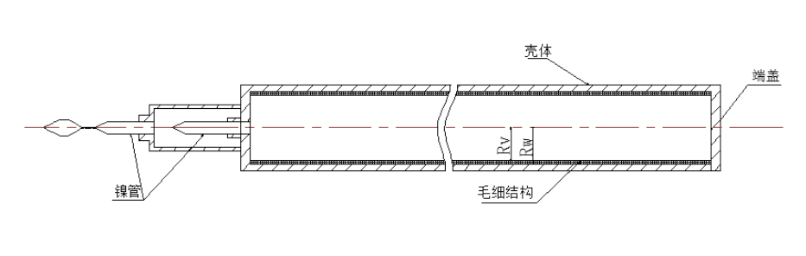
图一 热管结构

热管作为高效传热元件,在各工业领域中发挥越来越重要的作用。随着热管技术的不断深入,热管式工业过程设备也得以开发应用,使得热管换热器不仅仅局限于余热回收,而且成为一些工业过程中必不可少的高效传热传质设备。
我国是一个发展中国家,能源的综合利用水平较低。因此我国的高温热管应用研究重点是节能与能源合理应用方面,将高温热管作为高效换热元件用于余热回收系统,相继开发了高温热管蒸汽发生器、高温热管热风炉和高温热管锅炉等各类高温热管产品。高温热管的应用研究从最初的空间技术领域转向更多的工业领域,特别是工业应用与新产品的开发。高温热管应用的扩大将会给热管的工业应用带来新的发展,会给未来的应用科学技术领域带来巨大的技术变革,对我国节能、环保工业以及经济发展都将产生重大的影响。在热管的应用中,要求研制性能好而又运行可靠的热管,这需要有合理的设计,还需要有合理的制造工艺。更需要对高温热管的温度特性进行研究。通过热管的启动特性试验来观察热管在不同环境条件下能否正常启动及正常运转，这是衡量高温热管可靠性的重要指标。以及通过热管的等温性试验，研究在一定条件下热管壁温沿传热方向的分布。在同一条件下，热管表面的温度分布越均匀，热管的传热性能就越好。
2.设计的主要环节或论文的基本内容
（1）、查阅文献
在这几周的准备工作中，我查阅了大量关于热管资料。热管就是利用蒸发制冷，使得热管两端温度差很大，使热量快速传导。一般热管由管壳、吸液芯和端盖组成。热管内部被抽成负压状态，充入适当的液体(即工质)，这种液体沸点低，容易挥发。管壁有吸液芯，其由毛细多孔材料构成。热管一端为蒸发段(简称热端)，另外一端为冷凝段(简称冷端)，当热管蒸发段受热时，毛细管中的液体迅速蒸发，蒸气在微小的压力差下流向另外一端，并且释放出热量，重新凝结成液体，液体再沿多孔材料靠毛细力的作用流回蒸发段，如此循环不止，热量由热管一端传至另外一端。这种循环是快速进行的，热量可以被源源不断地传导开来。
（2）热管特性限制因素
热管的正常工作取决于工质的连续循环。因此热管受到几个极限的限制,从低温到高温依次为粘性极限、声速极限、携带极限、毛细力极限和沸腾极限。对于以碱金属为工作介质(如艳、钾、钠、钾等)的热管而言，在起动过程中通常遇到的是粘性极限和声速极限，而设计工作点则常常在携带极限和毛细力极限区域内，沸腾极限则很少遇到。粘性极限和声速极限都是由于热管中蒸汽流动速度受粘性力和声速的限制而达到极限值。碱金属在常温之下为固体状态，例如钠的熔化温度为99℃。在起动过程中，热管一端被加热，介质逐步熔化，加热至一定温度。另一端冷却，降低冷端温度，即是降低冷端压力，增加热管内两端的压差，当冷凝段末端温度很低，蒸汽十分稀薄，可近似地认为冷凝段末端蒸汽压为零，此时对于一定的加热段温度,热管内压差达到最大值,蒸汽由蒸发端流向冷凝端,流动阻力主要为粘性力所决定。对于一定的工质和热管尺寸而言,流动速度为一定值,因而质量流或传热量为一定位,这就是所谓的粘性极限。
温度继续升高后,热管传递功率的能力受到声速极限的限制。在热管的蒸发段,由于工质沿途不断蒸发,轴向质量流不断增加,因而速度也不断增加,类似于收缩喷管,在蒸发段出口速度最大。当蒸发段温度一定时,加强冷凝段的冷却,冷凝段的压力一也随之下降,也就增加了热管蒸汽的轴向压差,从而使蒸汽的流动速度也增加,最后使冷凝段前蒸汽速度达到当地声速,蒸汽流速(从而传热量)就达到最大值，即为声速极限。
热管工作温度再升高时,就进入携带极限区。通常认为,蒸汽流速增加到一定程度,汽流的惯性力大于液体的表面张力,蒸发段出口毛细芯子中的液体可全部被吹入蒸汽腔,热管工作状态被破坏,这时的最大热流即为携带极限。
毛细力极限是热管在高温区的极限功率。这一极限十分重要,因为它处于热管性能较高的温度区,而且当热管工作达到毛细力极限和携带极限时,蒸发段液体迅速被烧干和发生过热,因而预先侧量这一极限值,显得十分重要。所谓毛细力极限,是工作液和毛细芯子所能产生的最大毛细压头与液体流动压差、蒸汽流动压差和重力压头达到平衡时所能传递的极限功率。
（3）热管性能测试实验
a、启动性能试验：起动实验的目的是观察热管在不同环境条件下能否正常起动及正常运行,是衡量热管可靠性的重要指标。热管的起动状况主要取决于热管的结构,热管充装工质的特性,加热和冷却方式以及输入功率随时间的变化情况。制造工艺良好的热管,起动很快完成并进入稳定的工作状态。图二给出了钠热管起动试验过程中热电偶分布情况。当温度随时间变化升温趋势变平缓时,表明热管起动完成。
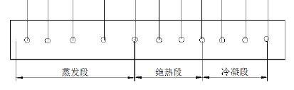
图二 热电偶分布图
b、等温性能的测试：等温性能是研究在一定条件下热管的壁温分布,同一条件下,热管表面的温度分布越均匀,热管的传热性能越好,热管的质量越高。

3.进度安排
第5-6周，提交开题报告、文献综述和翻译资料
第7-10周，开展毕业设计（论文）工作
第11周，毕业设计（论文）中期检查
第12-14周，毕业设计（论文）修正
第15周，毕业设计（论文）提交及审查答辩资格
第16周，毕业答辩

指导教师意见：
本论文的研究内容有一定的深度，需要在实验的基础上进行较多的数据分析和计算等，涉及的专业知识较多，实验工作量适中。该生对课题有了比较深入的理解，基本上完成了论文最初的目标。论文结构清晰，内容详实，同意开题。

指导教师（签字）：李文军
2016年 4月01日
教研室审查意见：

教研室主任（签字）：
年 月 日

